تعریف دیزاین سیستم

مجموعه‌ای از استانداردها، دستورالعمل‌ها و اجزا هست که به طراحان و توسعه‌دهندگان کمک می‌کنه تا به صورت یکپارچه و هماهنگ (consistent)کار کنن. این سیستم شامل همه چیز از رنگ‌ها و فونت‌ها گرفته تا دکمه‌ها و فرم‌ها می‌شه و به تیم‌ها کمک می‌کنه تا به سرعت و با کیفیت بالا پروژه‌ها رو طراحی و توسعه بدن و همچنین نیاز های کاربر نهایی هم برطرف گردد.. دیزاین سیستم در واقع یک زبان مشترک بین تیم های مختلف است

* Design system can be considered as a blueprint, offering a unified language and structured framework that guides teams through the complex process of creating digital products.
* A design system can assist in reducing the amount of time spent recreating elements and patterns

مثلاً فرض کن می‌خوای یه دکمه جدید به وبسایتت اضافه کنی. اگه از یه سیستم طراحی استفاده کنی، فقط کافیه از دکمه‌های آماده استفاده کنی و نیاز به طراحی از اول نداری. اینطوری هم وقتت صرفه‌جویی می‌شه و هم مطمئنی که دکمه‌ات با بقیه اجزای وبسایت هماهنگه.

فرض کن می‌خوای یه وبسایت یا اپلیکیشن طراحی کنی. بدون استفاده از سیستم طراحی، هر دفعه که می‌خوای یه عنصر جدید اضافه کنی، باید از اول همه چیز رو بررسی کنی تا مطمئن بشی که با بقیه عناصر هماهنگه. اما اگه از سیستم طراحی استفاده کنی، همه چیز از قبل تنظیم شده و فقط کافیه از اجزای آماده استفاده کنی. اینطوری هم وقتت صرفه‌جویی می‌شه و هم مطمئنی که نتیجه کار حرفه‌ای و هماهنگ هست.

Google Material Design یکی از معروف‌ترین و پرکاربردترین Design System‌هاست که توسط گوگل توسعه داده شده. این سیستم به گوگل کمک می‌کنه تا تمامی محصولات خودش رو با یه سبک و استایل یکسان و هماهنگ طراحی کنه.

Without a design system, you may find yourself in a crisis of inconsistency—navigating a maze where every turn could lead to confusion, brand dilution, or user frustration.

**تفاوت design system و style guide و ui kit:**

**Design system:** دیزاین سیستم به مجموعه ای از المان ها قوانین و قواعد و کامپوننت ها و تمام آن چیزی که برای طراحی یک سیستم نیاز هست گفته میشود. دیزاین سیستمها توسط graphic designer ، developer ها و project manager ها طراحی میشود و یک مفهوم خیلی کلی و وسیعی می باشد. که در واقع ui kit و style guide زیر مجموعه ی دیزاین سیستم هستند.

**Ui kit**: به مجموعه ای از المان ها و کامپوننت های رابط کاربری میگویند که به طراح کمک میکنه که در موضوعی خاص بتونه دیزاین مورد نظر خودش رو بزنه.

**Style guide** : مجموعه ای قواعدی که برای ظاهر المان ها در نظر گرفته می شود مثل رنگ، تایپوگرافی یا به طور کلی برای استایل پروژه در نظر گرفته میشود.

Ui kit منحصرا برای یک هدف خاصی طراحی میشود مثلا ui kit وب سایت فروشگاهی یا ui kit وب سایت بانکی. در ui kit صرفا فقط در مورد کامپوننت های ui ای تصمیم گیری میشود و جزییاتی مانند دستورالعمل ها، نوع رنگ و متن در نظر گرفته نمی شود. و در واقع بخشی از یک دیزاین سیستم محسوب میشود. مثلا وقتی در پروژه شخصیمون میایم استایل های رنگ و تایپوگرافی و ... مشخص میکنیم به این معنا نیست که یک دیزاین سیستم طراحی کردیم! ما فقط ui kit را با استفاده از style guide ای که براش تعریف کردیم، درست کردیم.

**مزایای ui kit :**

* Ui kit ها واقعا زیبا هستند چون روی جذابیت بصری آن ها بسیار مانور داده شده است.
* منبع بسیار خوبی برای ایده گرفتن هستند.
* اگر یک ui kit تمیز درست کنیم میتونیم اطمینان بدهیم که رابط کاربری سایتمون یک رابط کاربری خوب و بی نقصه.

**معایب ui kit :**

* منحصرا برای یک پروژه خاص طراحی میشه و قابل استفاده به طور جامع برای پروژه های دیگر نمی باشد.
* از نظم مشخصی برای طراحی ui kit ها استفاده نمی شود حتی در صورتیکه برای یک دیزاین سیستم طراحی شده باشد میتونه از لحاظ کامپوننت ها و المان های دیگر با ui kit های دیگر متفاوت باشد.

**مزایای design system:**

* همگانی و جامع هستند و طیف وسیعی از طراحی ها را در بر میگیرند.
* از آنجایی که مفهوم گسترده ای دارند، معمولا بسیار با کیفیت دیزاین می شوند.
* برای هر المان در دیزاین سیستم یک داکیومنت کامل و جامع گذاشته شده است.
* به طور کلی طراحی یک دیزاین سیستم باعث صرفه جویی در زمان خواهد شد.
* دیزاین سیستم ها را میتوان سفارشی کرد چون نسبت به ui kit آزادی عمل بیشتری داریم.

**معایب design system:**

* برای یادگیری دیزاین سیستم ها زمان زیادی صرف میشود.
* در نگاه اول، دیزاین سیستم ها به جذابیت و زیبایی ui kit ها نیستند.

اگر یک پروژه کوچیک دیزاین میکنیم، یعنی اینکه تنها یک دیزاینر داره و ورژن اولیه این محصول قراره ساخته بشه و صفحات کمی دارد، ما از ui kit استفاده می کنیم. نه یه دیزاین سیستم! مثلا میتونیم از ui kit دیزاین سیستم متریال تو پروژه مون استفاده کنیم. مثلا واسه طراحی یه لندینگ پیج یه شرکت نیازی به دیزاین سیستم نداریم!

ولی واسه سیستم های پیچیده ما از دیزاین سیستم استفاده میکنیم. پروژه هایی که گسترده تر و پیچیده تر هستند و از دیزاینر ها و تیم های بزرگتری تشکیل شده اند که نیاز به یک زبان مشترک می باشد. دیزاین سیستم درست کردن را هم با علم، تجربه و مهارت کارتیمی بدست میاریم.

یه سری شرکت های ایرانی الان دیزاین سیستم خودشون رو دارند. شرکت هایی که متشکل از چندین نیروی product designer یا ui designer ، ux designer ، developer هستند و ساخت دیزاین سیستم توسط این اعضا ساخته میشود. مثلا بچه های ui میان کامپوننت ها را تعیین میکنند. و دولوپر ها مثلا فریم ورک یا لایبرری مورد استفاده را تعیین میکنند. و در نهایت شرکت از این دیزاین سیستم واحد برای طراحی محصولات متنوع استفاده میکند.

Style guide چیست ؟

یک داکیومنت فیزیکی یا دیجیتالی شامل راهنما از استایل های مورد نیاز و در واقع همان هویت بصری یک کمپانی یا یک برند می باشد.

قبلا استایل گاید ها به صورت فیزیکی تولید میشدند و از مثال های بارز آن میتوان به استایل گاید ناسا اشاره کرد. و یکی از بهترین استایل گاید های زمان خودش بوده.ناسا در استایل گایدش تمامی موارد مربوط به هویت بصری از لباس فضانوردان تا شاتل های فضایی و پوستر های تبلیغاتی و یا هرجایی که ناسا نیاز به معرفی و ارائه محصولات خود داشته است را تعریف کرده بود

اجزای استایل گاید ها :  
قوانین دیزاین مانند margin و padding و grid

تایپوگرافی

ایکن ها و تصاویر

رنگ ها

از جمله بهترین استایل گاید ها می توان به استارباکس و دراپ باکس اشاره کرد.

Pattern library چیست؟

مجموعه ای از کامپوننت هایی که قرار است در سیستم استفاده شود.

پس هرکدوم از موارد فوق زیرمجموعه ای از دیزاین سیستم هستند و در واقع دیزاین سیستم یک مجموعه ی بزرگتر و جنرال تر برای ساخت چندین محصول در یک اکوسیستم واحد می باشد.

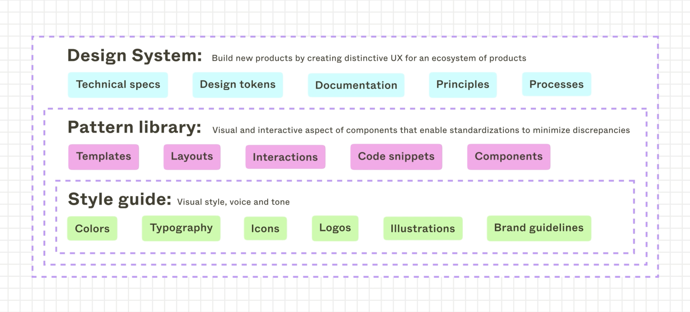

به هر حال، محصولات فقط مجموعه‌ای از عناصر رابط کاربری (ui) نیستند که روی یک صفحه پخش می‌شوند. آنها به روش‌های استراتژیک سازماندهی شده‌اند تا پیام‌ها را منتقل کنند، یا بیان گر رفتار خاصی باشند و کاربر را در فرآیندها راهنمایی کنند. آنها بازتابی از چشم انداز، مفاهیم و ارزش های یک سازمان هستند.

**منابع موجود در یک دیزاین سیستم چیست؟**

1. Style guide:

یک داکیومنت فیزیکی یا دیجیتالی شامل راهنما از استایل های مورد نیاز برای ساخت ظاهر المان ها می باشد و در واقع همان هویت بصری یک کمپانی یا یک برند می باشد. استایل گاید ها در واقع طبق گفته ی فیگما، visual language یک محصول هستند و در واقع نحوه ی ارائه محصول را مشخص میکنند. به عنوان مثال رنگ ها و تایپوگرافی و ...

1. Component libraries:

بلوک های سازنده ی یک محصول می باشند و در واقع مشخص میکنند که المان چه رفتاری باید داشته باشند.

**بررسی نیاز به یک دیزاین سیستم**

هیچ زمان مشخصی بدر مورد اینکه چه زمانی نیاز به پیاده سازی دیزاین سیستم می باشد، وجود ندارد با این حال، ما می‌توانیم با درک مزایایی که یک دیزاین سیستم می‌تواند به همراه داشته باشد، چالش‌هایی که می‌تواند همراه با آن باشد و بررسی مشکلاتی که نیاز به رفع دارند، تصمیمات آگاهانه بگیریم.

مزایای دیزاین سیستم:

1) طراحان زمان کمتری را صرف بازنویسی اجزا خواهند کرد.

1. یک منبع خوب و جامع برای onboard کردن نیرو های جدید محسوب میشود.
2. به طور کلی طراحی یک دیزاین سیستم باعث صرفه جویی در زمان خواهد شد. چون با مشخص شدن اجزای سیستم تبدیل آن به کد برای توسعه دهندگان راحت تر خواهد بود.
3. دیزاین سیستم با گسترش محصولات در یک کمپانی، گسترش مییابد. و در واقع یک زبان مشترک بین تیم های مختلف می باشد که میتواند به درک بیشتر محصول و در نتیجه تولید محصولات پایدار تر کمک کند.

در ادامه بررسی میکنیم که دیزاین سیستم قرار است چه مشکلی را راه کند؟

1. Consistency : آیا ناسازگاری بین استایل ها، کامپوننت ها و رفتار را در محصول مشاهده می کنید؟ آیا کمپانی شما محصولات متعددی دارد که نیاز به یکپارچه سازی می باشد؟
2. Theming: اگر در محصول از تم دارک و لایت استفاده میشود یا محصول قرار است در دیوایس های مختلف استفاده شود.
3. Remove redundancy: آیا اعضای گروه المان هایی را به طور مکرر استفاده میکنند.
4. Onboarding: اگر تیم در حال گسترش می باشد، فرایند onboarding نیرو های جدید چقدر طول میکشد؟
5. Efficiency: آیا سرعت و کارایی در محصول اهمیت دارد؟ یا ایا آپدیت کردن دیزاین و به روز بودن آن اهمیتی دارد؟

بررسی چالش های داشتن یک دیزاین سیستم:

Rome wasn’t built in a day! and neither is a design system

مانند محصولات، یک دیزاین سیستم نه تنها برای پیاده سازی، بلکه برای نگهداری نیز نیازمند زمان و تلاش مداوم است که برای این منظور شاید لازم باشد نیرو های بیشتر استخدام شود

پس از بررسی این سه مورد یعنی (چالش ها، مشکلات موجود، بررسی مزایای دیزاین سیستم) اگر هنوز هم در مورد ایجاد دیزاین سیستم مردد هستید میتوانید طبق روش زیر یک audit اجرا کنید.

1. Gather everything that exists:

تمام المان های مورد استفاده در محصول را مشخص کنید مثل رنگ، متن ، ایکن ها dropdown ها و ... و تمام آن ها را در یک مکان قرار دهید. اگر محصول قرار است در دیوایس هایی با سایز های متفاوت مورد استفاده قرار گیرد المان های مورد استفاده در آن ها را نیز audit کنید.

1. Sort and categorize :

به عنوان مثال: گروهی از عناصر متنی را که در محصول خود استفاده می شود جمع آوری کنید. متوجه میشوید که میتوانید آنها را به دسته بندی های مختلف مثل paragraph، quote، heading 1 و غیره دسته‌بندی کنیم. هر یک از این زیرمجموعه ها بیش از یک نمونه در هر سبک دارند که بعداً به ما در ارزیابی کمک می کند.

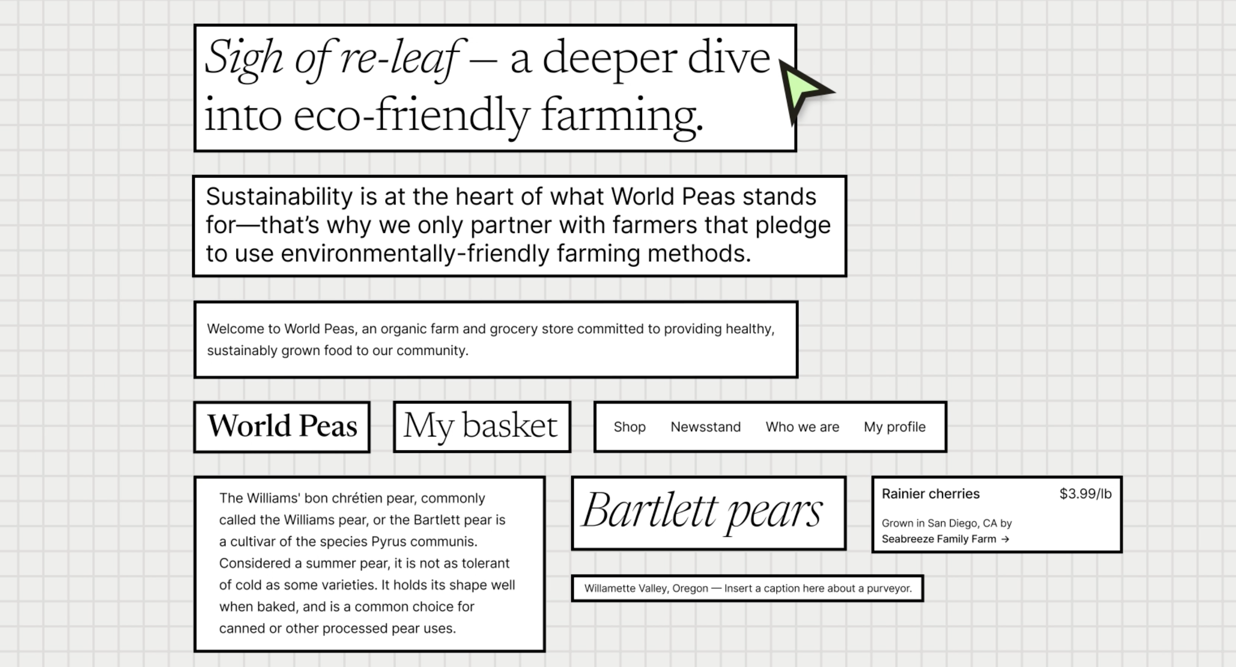

1. Identify opportunities:

حالا در دسته بندی ای که انجام داده اید بررسی کنید که در کجا ها redundancy یا تکرار دارید که میتواند اصلاح شود.

دسترسی به کدام قسمت ها دشوار است. آیا برای تصاویر alt در نظر گرفته شده است؟

آیا استایل هایی که استفاده شده است با لایبرری های مورد استفاده ی توسعه دهندگان همخوانی دارد؟

چه ناهمگونی ای بین استایل ها و الگو ها و عناصر مشاهده میکنید؟

فرایند کلی یک دیزاین سیستم :

با رشد و بلوغ شرکت، سیستم طراحی آن نیز رشد می کند. سیستم های طراحی، درست مانند محصولات، همیشه در حال تکامل هستند

درک این نکته مهم است که پروسه ی دیزاین سیستم ها یک مسیر خطی نیست و برای هر شرکت روال متفاوتی میتواند داشته باشد. در ادامه فاز های مختلف در یک دیزاین سیستم را بررسی میکنیم:

1. Approval
2. Discovery
3. Definition
4. Building
5. Documentation
6. Maintenance
7. Advocacy

توضیحات در لینک زیز:

<https://help.figma.com/hc/en-us/articles/14552802134807-Lesson-1-Welcome-to-design-systems>

**مشارکت کنندگان در ساخت دیزاین سیستم چه کسانی هستند؟**

مشارکت کنندگان افرادی هستند که به ساخت و حفظ دیزاین سیستم کمک می کنند. آنها می توانند افرادی از تیم های مختلف در سراسر سازمان باشند یا تیم مجزایی باشند که کار تمام وقت آنها به ساخت و حفظ دیزاین سیستم تعلق دارد.

**مخاطبان دیزاین سیستم چه کسانی هستند؟**

مخاطبان دیزاین سیستم افراد یا گروه هایی هستند که بر از دیزاین سیستم استفاده میکنند. مثل دیزاینرها، دولوپر ها ، ux writers و product designer و marketing team

مخاطبان می توانند اطلاع دهند که چه چیزهایی لازم است که در یک دیزاین سیستم قرار بگیرد.

**نحوه پیاده سازی دیزاین سیستم :**

اگر ما یک دیزاین سیستم را از پایه بسازیم، نتیجه یک راه حل منحصر به فرد و سفارشی خواهد بود که برای حل مجموعه ای از مشکلات خاص ما ساخته شده است. که مستلزم زمان، تلاش منابع و چالش بیشتر می باشد.

اگر به چیزی سریع‌تر و مقرون به صرفه‌تر نیاز داریم، می‌توانیم از دیزاین سیستم های آماده استفاده کنیم.

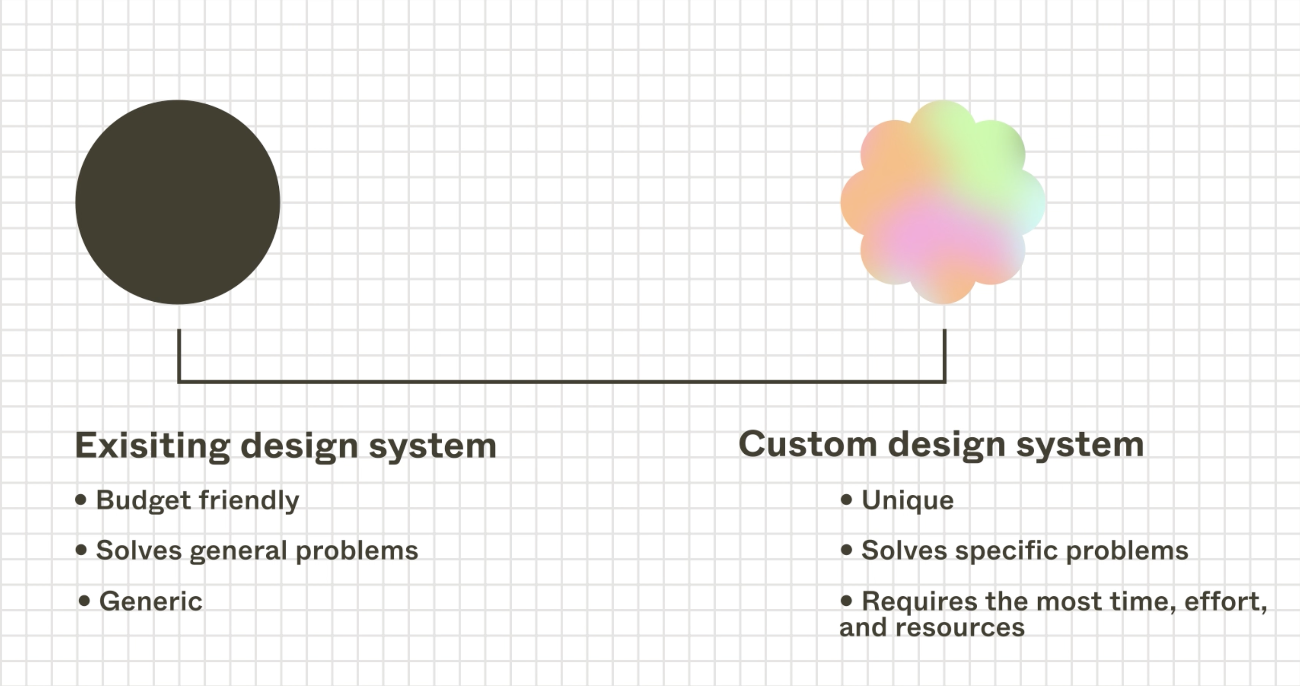

بخش 2) دیزاین سیستم خود را تعریف کنید.

در این قسمت به چهار اصل مهم در ساخت یک دیزاین سیستم موفق می پردازیم که عبارتند از:

1. Principles
2. Foundations
3. Documentations
4. Processes

اینها برخی از مهمترین جنبه های ساخت یک سیستم طراحی هستند. هر یک از این موضوعات عمیق هستند و ما نمی‌توانیم در زمان محدود همه آن ها را پوشش دهیم. در عوض، ما بر روی آنچه برای شروع نیاز دارید تمرکز خواهیم کرد.

1. Principles

اصول یا principle چرایی (why) یک دیزاین سیستم هستند. آنها استانداردها و رویکردهایی هستند که باورها و ارزش های شرکت را منعکس می کنند. مجموعه ای قوی از اصول که همه اعضا را به سوی هدف مشترک هدایت میکند

برای ایجاد اصول تاثیرگذار، باید دیدگاه‌هایی را از سراسر کسب‌وکار در نظر بگیرید. به عنوان مثال:

* نحوه ی ارائه شرکت توسط تیم های برندینگ و بازاریابی به چه صورت می باشد؟
* نحوه ی ارتباط به مشتری به چه صورت است؟
* نحوه ی رفع مشکل و پشتیبانی مشتریان به چه صورت است؟

با شرکای سراسر شرکت دور هم جمع شوید و ایده هایی را به اشتراک بگذارید. ببینید آیا می‌توانید الگوها، ویژگی‌ها و اقدامات تکرار شونده را در میان آنها تشخیص دهید. سپس اصولی را تعیین کنید که به راحتی قابل درک و عملی شدن باشد.

تشریح principle:

یک ویژگی تعیین کننده

درک چگونگی تأثیر این امر (principle) بر تجربه مشتری و کمک به اهداف کسب و کار

و مثال های روشنی از اینکه این اصل در عمل چگونه به نظر می رسد

مثال)

شرکت habitz اپلیکیشنی برای عادات غذایی سالم طراحی میکند. برای principle اعضای تیم شروع به brainstrorming کردند. در نهایت اصل زیر را به عنوان اصل دیزاین سیستم خود در نظر گرفتند:

Be accessible and inclusive

و برای شرح و توضیح بیشتر این جمله نوت هایی هم به آن اضافه کردند. از جمله اینکه سرویس باید برای گسترده ی عظیمی از مخاطبان قابل دسترس باشد و در دسترس بودن سرویس در اولویت باشد. پس تا اینجای کار defining characteristic یا یک ویژگی تعیین کننده را مشخص کردند.

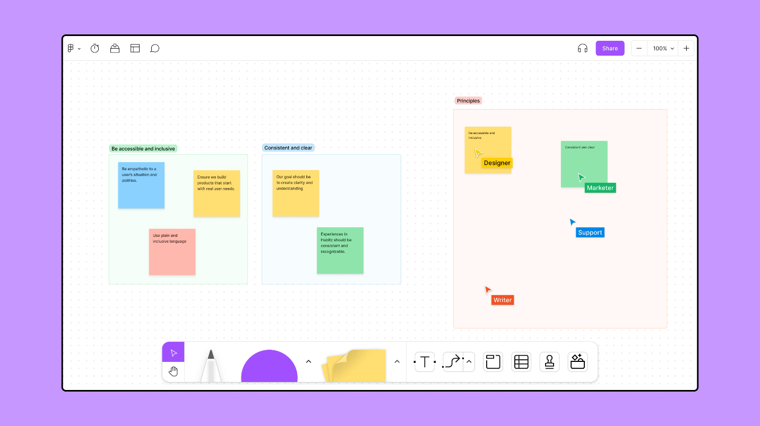

برای این کار می توانید یک figJam file بسازید و شروع به brainstorming با اعضای تیم کنید و سعی کنید از تمام اعضای گروه ایده جمع کنید. و از میان ایده ها سعی کنید تم مشترک یا ایده ها ی مشترک را پیدا کنید و حداقل سه اصل برای دیزاین سیستم خود تعریف کنید. به یاد داشته باشید که اصول شما باید روشن و شامل ارزش‌هایی باشند که تیم شما به آن اعتقاد دارد.

1. Foundation

فاندیشن چیستی (what) دیزاین سیستم هستند. آن‌ها بلوک‌های سازنده‌ای (بلاک) هستند که برای ایجاد تجربه‌های محصول، مانند استایل ها، رنگ‌ها، تایپوگرافی، و اجزا و همچنین الگوهایی مانند ساختارها، رفتارها و قراردادها استفاده می‌کنید.

یکی از فاکتور های مهمی که باید در فاندیشین در نظر گرفته شود، قابلیت دسترسی یا accessibility می باشد. که بر افراد با ناتوانی های جسمی دلالت دارد. ناتوانی ها اشکال مختلفی دارند و می توانند بر نحوه دیدن، شنیدن، صحبت کردن، لمس کردن و درک دنیای اطرافمان تأثیر بگذارند. آنها می توانند دائمی (مانند نابینایی)، موقت (مانند دست شکسته یا از دست دادن صدا) یا موقعیتی (مانند دید کم هنگام رانندگی) باشند.

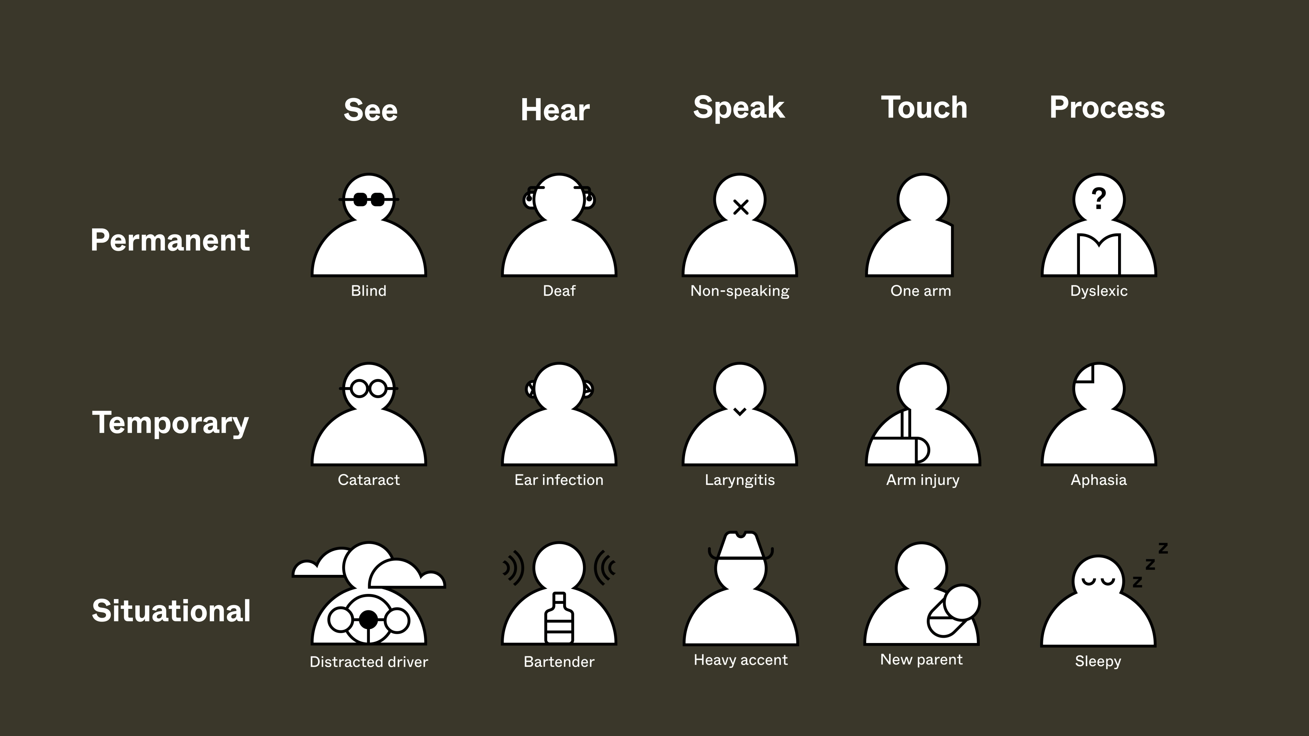

ناتوانی بخشی از انسان بودن است. اکثر افراد در مقطعی از زندگی خود دچار ناتوانی می شوند، چه به صورت موقت یا دائم. به عنوان طراح، تصمیمات ما بر نحوه تجربه مردم از جهان تأثیر می گذارد. اگر مردم نتوانند به آنچه ما ساخته‌ایم دسترسی داشته باشند یا از آن استفاده کنند، این تجربیات را از آنها دریغ می‌کنیم. می تواند باعث شود افراد احساس بی اهمیتی، فراموشی یا عدم استقبال کنند. در بسیاری از سیستم‌های طراحی، accessibility را به عنوان فاندیشین می‌بینید. این یک راه موثر برای توانمندسازی تیم ها برای ایجاد تجربیات در دسترس تر، می باشد

Accessibility یک مفهوم بسیار گسترده دارد که برای کسب اطلاعات بیشتر می توانید به لینک های موجود در سایت فیگما مراجعه کنید.

Color:

رنگ می تواند بیانگر شخصیت، تاثیر گذار بر اخساسات و رفتار باشد. رنگ ها میتوانند برای فرهنگ های مختلف، معانی متفاوتی داشته باشند.

یک پالت رنگ موثر باید مجموعه ای از رنگ ها را ارائه دهد. داشتن تعداد زیاد می تواند بی نظمی ایجاد کند، و در مقابل، تعداد بسیار کم می تواند انعطاف پذیری در طراحی های شما را محدود کند.

اهمیت آن زمانی بیشتر مشهود است که نیاز به تطابق رنگ با تم های متفاوت است.

مثلا اگر برای محصولتان dark mode طراحی میکنید، فقط در نظر گرفتن رنگ سیاه و سفید برای پس زمینه نیست! ممکن است نیاز به طیف رنگی خاصی برای اجزای سایت هنگام تعریف این دو تم داشته باشید. یا، اگر شرکت شما چندین محصول دارد، می‌خواهید آنها را متمایز به نظر برسانید، اما افزودن رنگ‌های زیاد برای دستیابی به این امر منجر به ناهماهنگی در نحوه استفاده از آنها، یا سردرگمی بیشتر می شود.

برای ایجاد یک پالت رنگ متعادل، مهم است که رنگ ها را با عملکردهایی که سیستم شما نیاز دارد ارزیابی کنید. در این صورت یک رنگ می تواند برای یک عملکرد خاص مثل status یا messaging یک مفهموم خاصی داشته باشد.

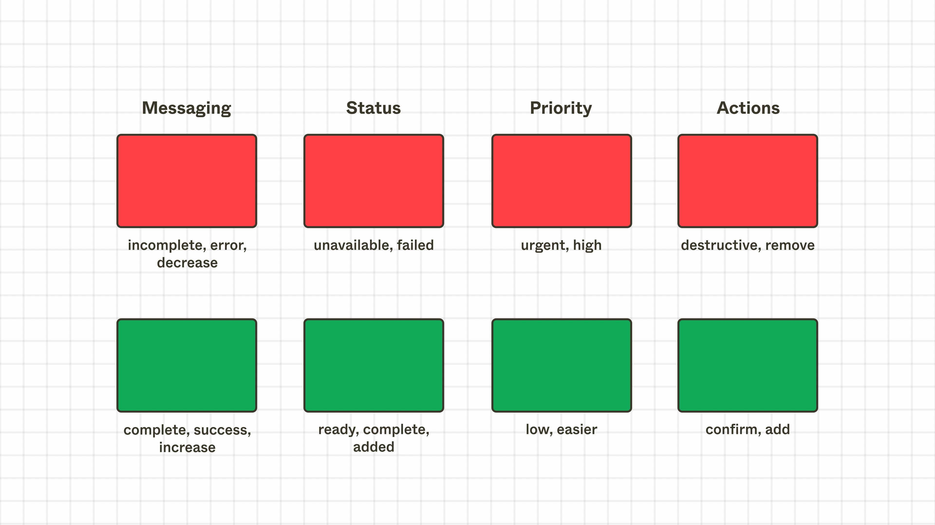

برای پیاده سازی این مورد در تیم خودتون این موارد را بررسی کنید:

آیا اعضای تیم از رنگ های مشابهی استفاده میکنند که بتوان همه آن رنگ های مشابه را جایگزین یک رنگ واحد کرد؟

آیا فانکشن یا عملکردی در برنامه هستش که با بیش از یک رنگ نمایش داده شود؟ مثلا برای primary button هر کسی از رنگی متفاوت استفاده کرده است؟ اگر چنین است سعی کنید رنگ ها را محدود به چند رنگ خاص کنید.

یک سیستم رنگ color system دایما در حال توسعه می باشد. با تعداد کم شروع کنید و در طول زمان آن را متناسب با نیاز اعضای تیم توسعه دهید.

تایپوگرافی

یک سیستم تایپوگرافی قوی باعث ایجاد ثبات و خوانایی در محصول شما می شود.

### Type scales

برای ساختن سیستم تایپ خود باید type scale داشته باشید در type scale اندازه ها از پایه یعنی 16 پیکسل شروع می شود. هدف از این کار، ایجاد مجموعه ای هماهنگ از font size است که می توانید در محصول خود استفاده کنید.

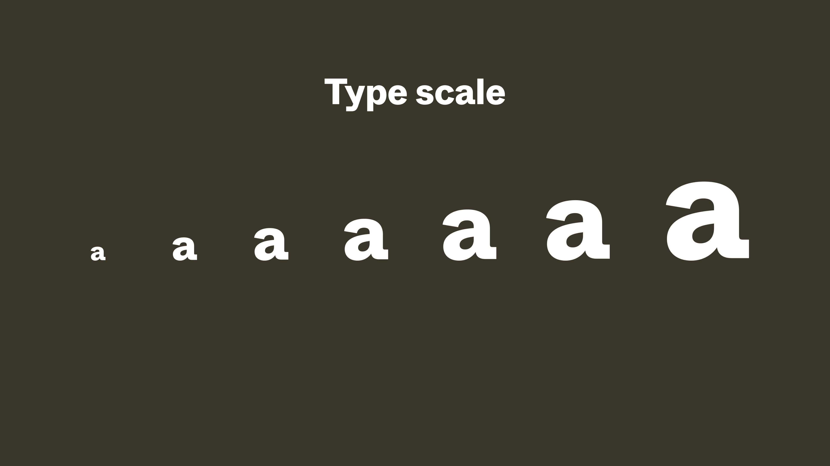

برای ساخت چنین scale ای پیشنهاد می شود از پلاگین های multiplier استفاده شود یک نمونه از این پلاگین ها در لینک زیر معرفی شده است:

<https://www.figma.com/community/plugin/967802396210455992/typescale>

معمولا type scale را به فرمت سلسله مراتبی نمایش میدهند به این صورت که در آن نوع فونت، weight و size و letter spacing را هم مشخص می کنند.

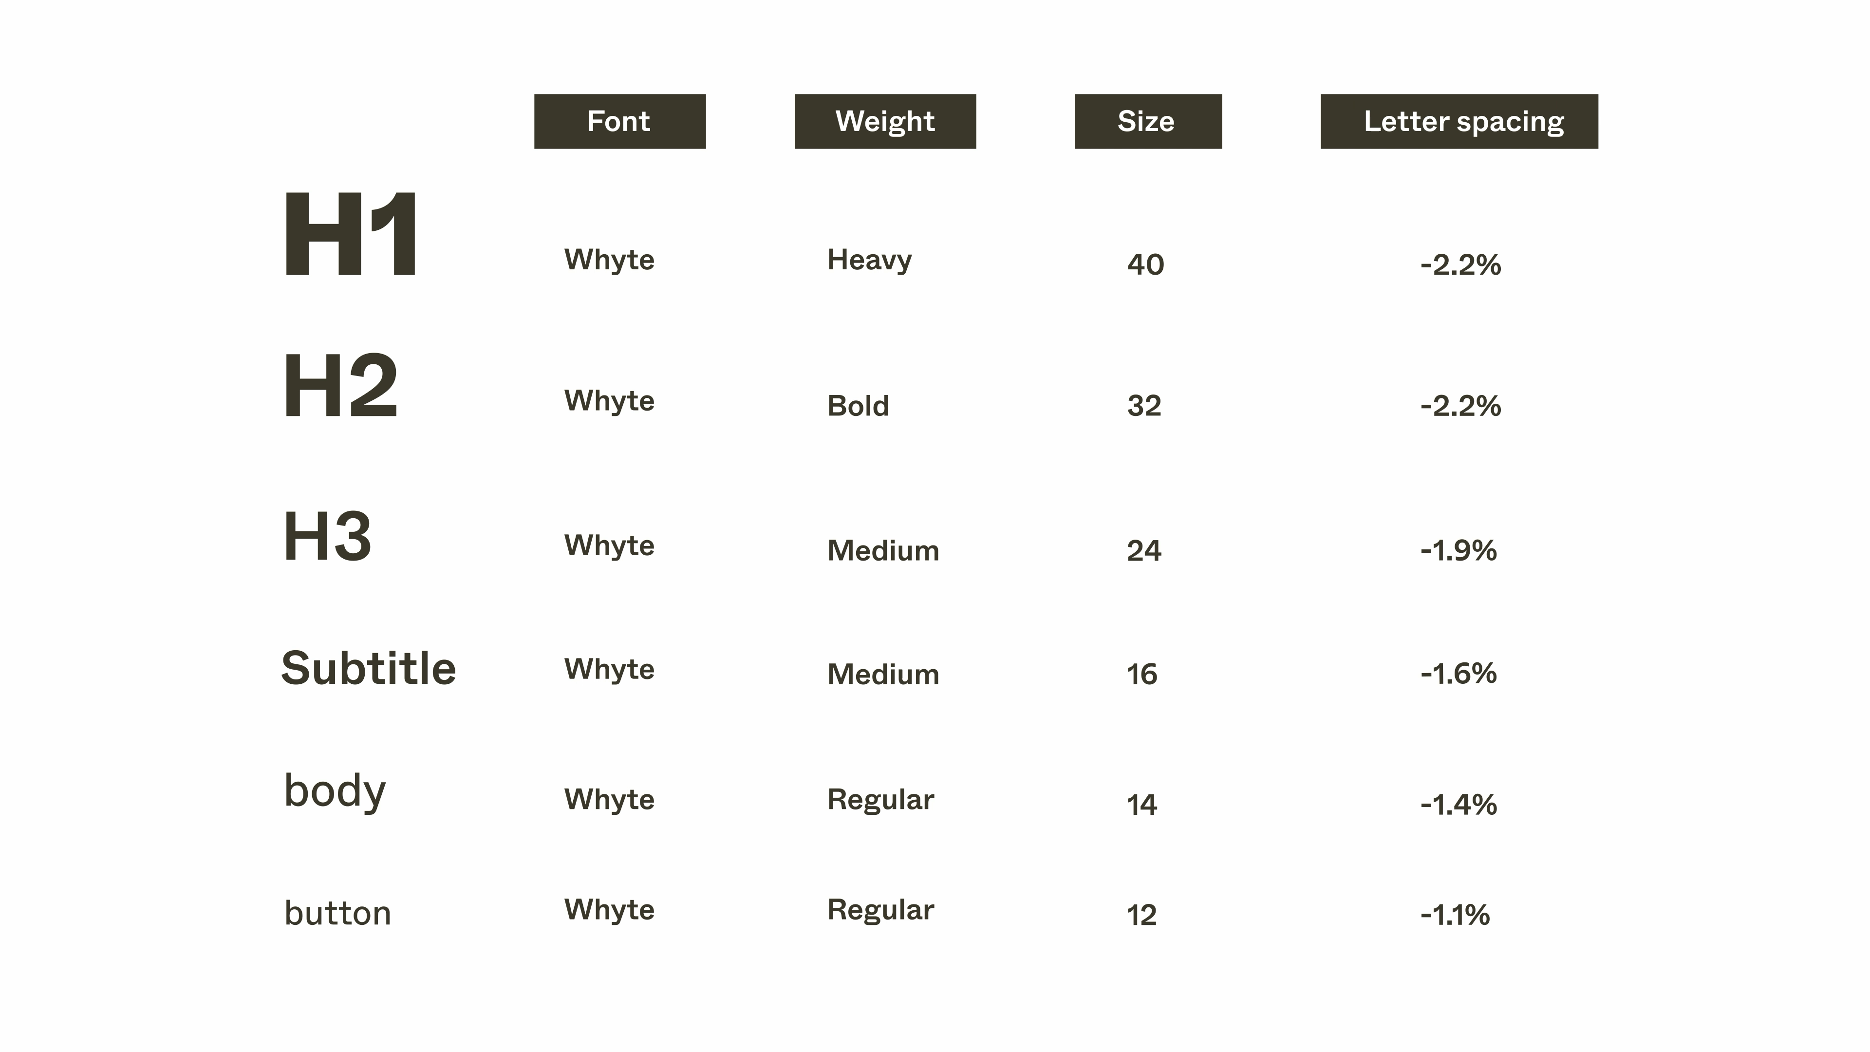

Iconography

سیستم آیکن مجموعه ای از آیکن ها است که در سراسر یک محصول یا برند استفاده می شود. یک سیستم آیکن با طراحی خوب به تقویت هویت بصری یک شرکت کمک می کند. همچنین می تواند قابلیت استفاده را بهبود بخشد و تجربه کاربری ثابتی ایجاد کند. آیکن ها باید کاربردی و قابل تشخیص باشند تا به کاربر در برقراری تعامل بهتر با محصول کمک کنند. به همین دلیل اگر قابل فهم نباشد استفاده از آن در محصول تاثیر گذار نخواهد بود.

هنگام ساختن سیستم خود، مطمئن شوید که آیکن های شما از نظر اندازه ثابت هستند. همچنین ممکن است به اندازه های مختلفی برای آیکون ها نیاز داشته باشید. برای ساخت آیکن ها با اندازه های ثابت، میتوانید از ابزار icon grid هم استفاده کنید.

## Spatial systems

استایل هایی که مربوط به grid و layout و موارد مربوط به فضا در طراحی است، همگی جز مواردی هستند که ساختار یا ریتم یک دیزاین را تشکیل میدهند. چشم انسان همیشه به دنبال الگوها و اختلافات در طراحی است. داشتن معماری نادرست یا ناسازگار می تواند بر تجربه مشتری از محصول ما تأثیر بگذارد.

با ایجاد قوانینی برای این ویژگی ها می توانیم یک سیستم فضایی (spatial system) ایجاد کنیم. این امر باعث سازگاری بیشتر طرح ها، تسهیل تصمیم گیری در تیم ها و کاهش خطاها می شود.

### Layouts

ما اغلب نیاز به طراحی تجربیاتی داریم که در طیف وسیعی از دستگاه ها و اندازه های صفحه نمایش کار می کنند.

Breakpoint ها اندازه های خاصی از صفحه نمایش هستند که در آن ها layout تغییر میکند. مثلا ممکن است ما یک layout برای اندازه صفحه 768 پیکسلی داشته باشیم یا یک layout دیگر برای صفحه نمایش بیشتر از 1280 پیکسل.

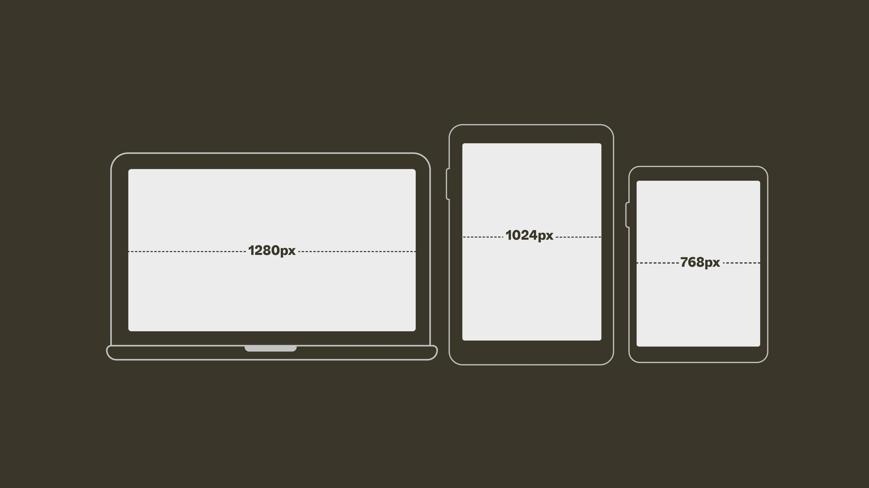

پس ما می‌توانیم با ارائه layout به طراحان کمک کنیم تا این breakpoint ها را در نظر بگیرند. Layout ها مجموعه ای از قالب ها یا template ها یا در واقع building block های از پیش تعریف شده برای اندازه های مختلف صفحه نمایش هستند. اما مشکل اینه که دستگاه ها با اندازه های بسیار متنوعی در بازار وجود دارد به همین دلیل تعریف breakpoint بر هر دستگاه مشکل است. برای رفع این مشکل شما باید layout ها را به صورت responsive ایجاد کنید. با طراحی ریسپانسیو، محتویات سایت با تغییر صفحه، تغییر سایز میدهند.

3. Documentation

سومین بخش از دیزاین سیستم مستندات است. در واقع یک راهی است برای انتقال هدف هر کامپوننت. در نظر داشته باشید که مستندات یک دیزاین سیستم هم مانند خود دیزاین سیستم همواره در حال گسترش می باشد.

مستند سازی در دیزاین سیستم میتواند به شکل های زیر باشد:

1. On-canvas annotation

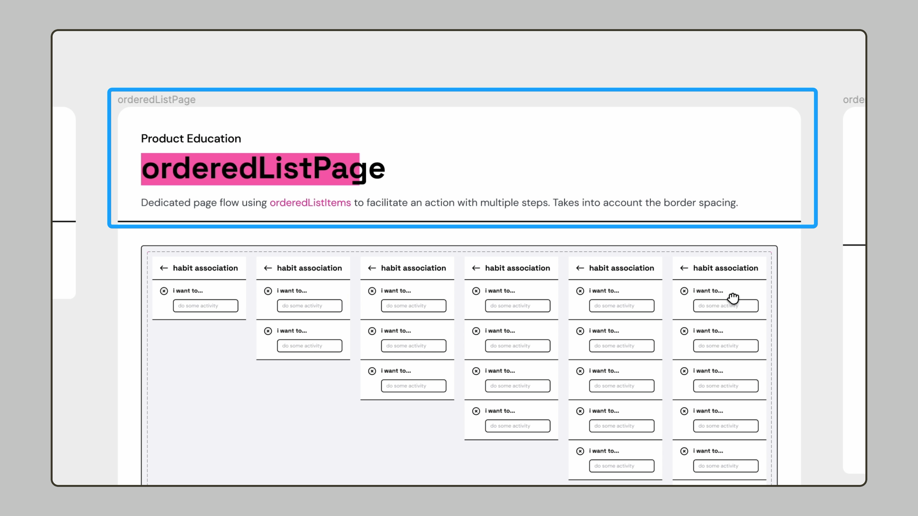

1. Style and component descriptions in Figma (توضیحات مربوط به استایل یا کامپوننت ها)

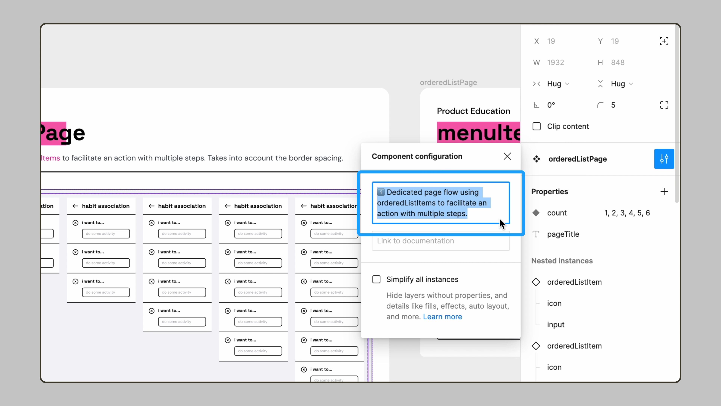

۳. Naming-structures in a library or codebase

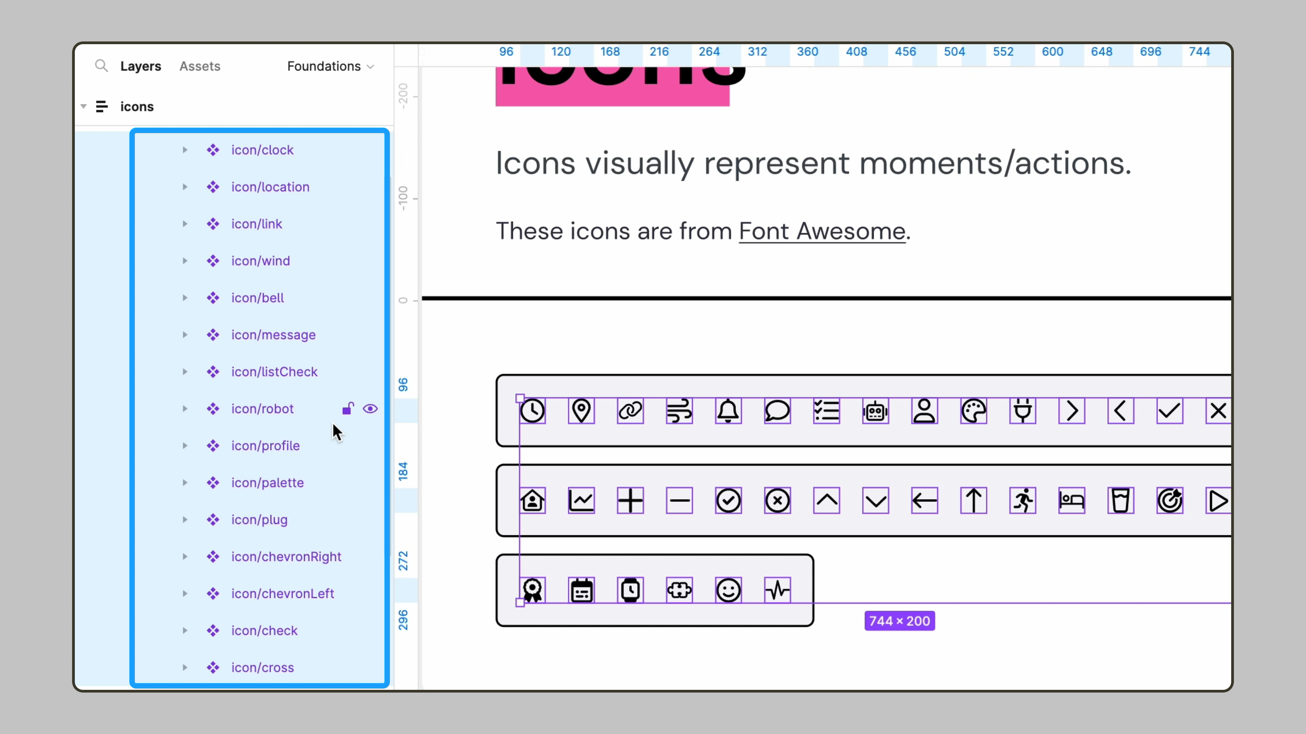

۴. Written articles and guides

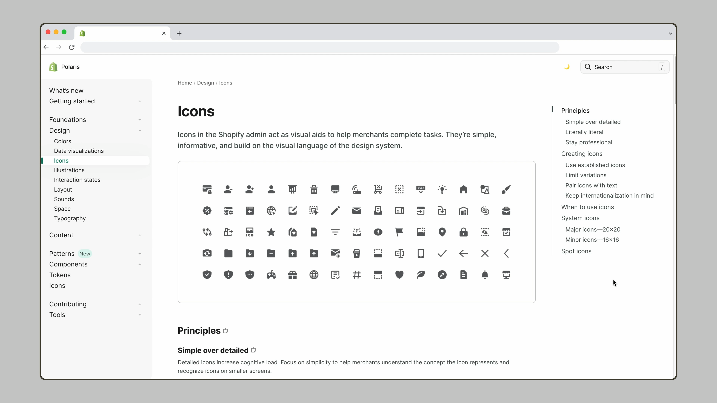

اینکه چگونه سیستم خود را مستند کنید به شما بستگی دارد. به مخاطبان خود فکر کنید، اینکه چه زمانی به آن نیاز خواهند داشت و چگونه به آن دسترسی خواهند داشت.

قرارداد های نامگذاری

استفاده از یک سیستم نامگذاری درک و فهم المان های موجود در دیزاین سیستم را راحت تر میکند.

برای مثال رنگ را در نظر بگیرید. به جای استفاده از نام یا کد هگز برای رنگ سعی کنید کاربرد رنگ را به صورت مستند توضیح دهید. برای این منظور میتوانید از نام گذاری مفهومی یا Semantic naming استفاده کنید. مثلا برای رنگ قرمز از danger یا برای رنگ اصلی از واژه primary استفاده کنید. این طوری از استفاده نادرست از آن رنگ هم جلوگیری میکنید.

به عنوان مثال دکمه هایی که رنگ primary دارندُ عملکرد اصلی را در صفحه برعهده دارند.

دکمه های secondary عملکرد های فرعی تر را برعهده دارند.

بعد برای هر دکمه باید یه حالت default و pressed هم در نظر بگیرید که بیان گر حالات دکمه ها در صورت عدم کلیک و حین کلیک می باشد.

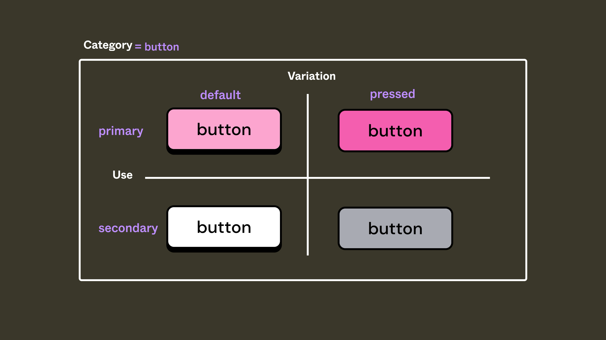

Processes

آخرین مرحله در دیزاین سیستم مربوط به مرحله فرآیند یا پروسه می باشد. فرآیندها به اندازه ابزارها و دارایی های درون سیستم مهم هستند. آنها مکانیک و حاکمیت را برای مدیریت یک سیستم طراحی به دست می آورند

**اجزای یک دیزاین سیستم**

**کامپوننت ها :**

مهم ترین بخش یک دیزاین سیستم کامپوننت ها هستند. و نقش بسیار مهمی در دیزاین سیستم دارند که اگر نباشند، دیزاین سیستم معنایی ندارد!

**اطلاعات**:

برای هر دیزاین سیستمی باید یه سری اطلاعات و محتوا قرار داده شود که کاربرد دیزاین سیستم مشخص گردد. و در واقع دیزاین سیستم برای چه مخاطبانی قرار است استفاده شود و رویکرد آن چیست. که جمع آوری این اطلاعات بیشتر مناسب گروه تحلیل می باشد.

**قوانین و قواعد** :  
برای دیزاینری که قرار است از دیزاین سیستم استفاده کند نیاز است مجموعه ای از قواعد و مقررات اعمال گردد تا نحوه ی کار با مثلا کامپوننت ها برای دیزاینر مشخص باشد. همچنین قواعدی برای استفاده از لایبرری هایی که قرار است دولوپر ها نیز استفاده میکنند باید درنظر گرفته شود.

**پالت رنگ**

پالت رنگ یکی از اجزای کلیدی هر Design System هست. این پالت شامل مجموعه‌ای از رنگ‌های استاندارد هست که در تمامی اجزا و صفحات استفاده می‌شه. این رنگ‌ها به پروژه هماهنگی و زیبایی می‌بخشن و باعث می‌شن که تمامی بخش‌های مختلف یه پروژه دارای تم یکسانی باشن. مثلاً فرض کن یه اپلیکیشن با رنگ‌های ناهمگون طراحی شده باشه؛ این باعث می‌شه که تجربه کاربری خیلی بدی داشته باشه. اما با استفاده از یه پالت رنگ استاندارد، می‌تونیم مطمئن بشیم که تمامی صفحات و اجزا دارای هماهنگی و زیبایی باشن.

**تایپوگرافی**

تایپوگرافی به فونت‌ها و سبک‌های نوشتاری که در تمامی متون استفاده می‌شه اشاره داره. انتخاب درست فونت و سبک نوشتاری می‌تونه تأثیر زیادی بر تجربه کاربری داشته باشه. یه فونت خوب و خوانا می‌تونه کاربران رو جذب کنه و استفاده از اپلیکیشن یا وبسایت رو براشون لذت‌بخش کنه. در مقابل، استفاده از فونت‌های نامناسب می‌تونه تجربه کاربری رو خیلی بد کنه. بنابراین، تایپوگرافی یکی از اجزای مهم Design System هست که باید به دقت انتخاب و تنظیم بشه.

**اجزای رابط کاربری**

اجزای رابط کاربری شامل دکمه‌ها، فرم‌ها، کارت‌ها و سایر اجزایی هست که در طراحی رابط کاربری استفاده می‌شه. این اجزا باید به صورت هماهنگ و یکپارچه طراحی بشن تا تجربه کاربری بهتری رو فراهم کنن. مثلاً تصور کن که دکمه‌های یه وبسایت یا اپلیکیشن هر کدوم یه شکل و اندازه متفاوت داشته باشن؛ این باعث می‌شه که کاربران گیج بشن و نتونن به راحتی از اپلیکیشن استفاده کنن. اما با استفاده از اجزای رابط کاربری استاندارد، می‌تونیم مطمئن بشیم که تمامی بخش‌های مختلف پروژه دارای هماهنگی و یکپارچگی باشن.

**آیکون‌ها**

آیکون‌ها یکی دیگه از اجزای مهم Design System هستن. آیکون‌ها نقش مهمی در بهبود تجربه کاربری دارن و می‌تونن به کاربران کمک کنن تا به راحتی و سریع‌تر اطلاعات مورد نیاز خودشون رو پیدا کنن. یه مجموعه آیکون‌های استاندارد و هماهنگ می‌تونه به پروژه زیبایی و کارایی بیشتری ببخشه. مثلاً تصور کن که آیکون‌های یه اپلیکیشن یا وبسایت هر کدوم یه سبک و اندازه متفاوت داشته باشن؛ این باعث می‌شه که کاربران نتونن به راحتی از اپلیکیشن استفاده کنن و تجربه کاربری بدی داشته باشن. اما با استفاده از آیکون‌های استاندارد، می‌تونیم مطمئن بشیم که تمامی بخش‌های مختلف پروژه دارای هماهنگی و زیبایی باشن.

**دستورالعمل‌ها**

دستورالعمل‌ها شامل مجموعه‌ای از قوانین و راهنمایی‌ها برای استفاده از اجزا و استانداردها در طراحی و توسعه هستن. این دستورالعمل‌ها به تیم‌ها کمک می‌کنن تا به صورت هماهنگ و یکپارچه کار کنن و از اشتباهات رایج جلوگیری کنن. مثلاً دستورالعمل‌هایی برای استفاده از رنگ‌ها، فونت‌ها، دکمه‌ها و فرم‌ها می‌تونه به طراحان و توسعه‌دهندگان کمک کنه تا پروژه‌هایی با کیفیت بالا و هماهنگ ایجاد کنن.